Лабораторная работа №9.  
Разветвляющиеся вычислительные процессы.  
Операторы выбора.

Тема: Разветвляющиеся вычислительные процессы. Операторы выбора.  
Цель: Реализовать разветвляющиеся вычислительные процессы средствами Pascal.ABC.net.  
Оборудование: PascalABC.NET, draw.io.  
Условие задачи: Программа считывает с клавиатуры пятизначное число и определяет, является ли оно палиндромом. (Палиндром – это слово или число, которое одинаково читается как слева направо, так и справа налево, например: 12321, 57975).  
Мат.Модель:  
  
Блок-схема:  
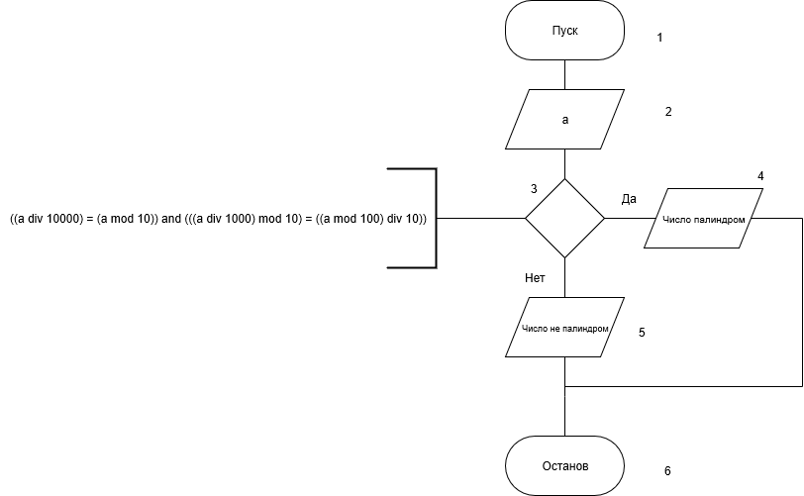Идентификаторы:

|  |  |  |
| --- | --- | --- |
| a | число | integer |

Код программы:  
**Program** Zadanye_1;

**Var**

a:integer;

**begin**

Writeln('Введите пятизначное число число');

Readln(a);

**if** ((a **div** 10000) = (a **mod** 10)) **and** (((a **div** 1000) **mod** 10) = ((a **mod** 100) **div** 10)) **then**

Writeln('Число палиндром')

**else**

Writeln('Число не палиндром')

**end**.

Итог программы:  
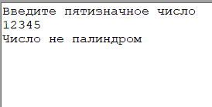  
  
Анализ результатов вычисления:  
Учтены приведения типов и осуществлён форматированный вывод.

Задача№2.

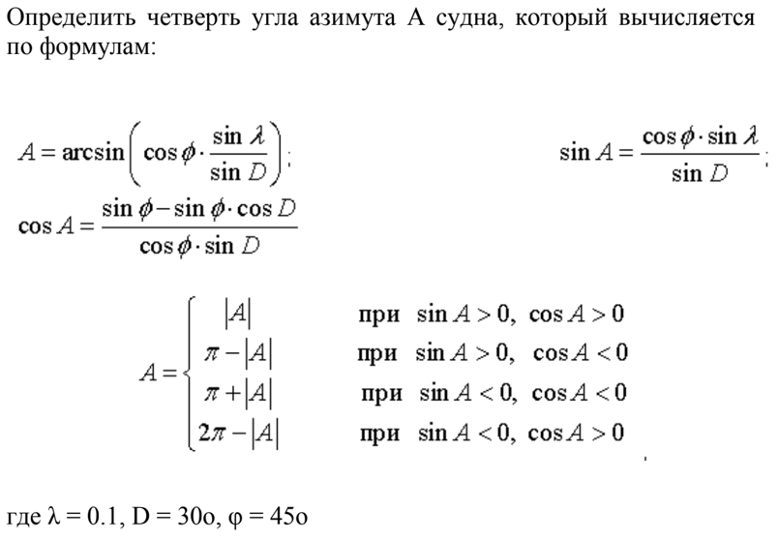

Мат.Модель  
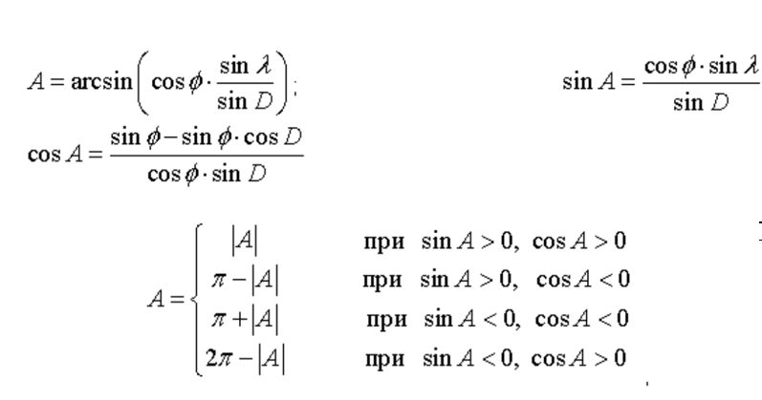  
Блок-схема:  
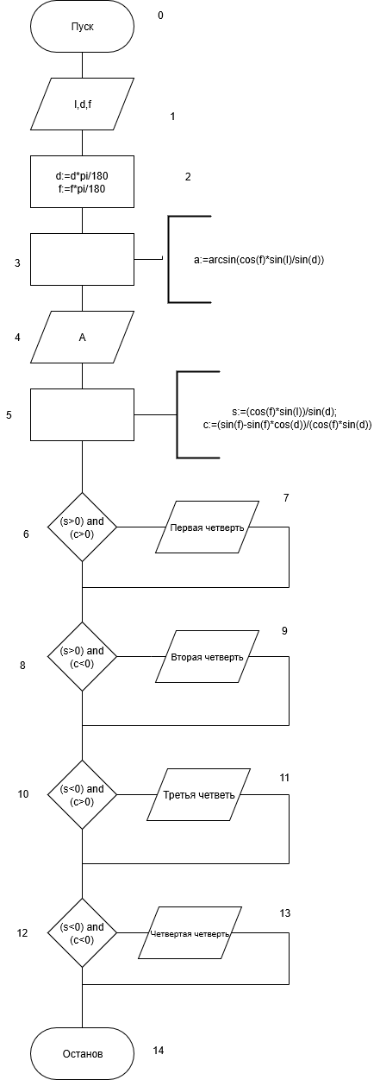  
  
  
  
  
Идентификаторы:

|  |  |  |
| --- | --- | --- |
| a | переменная | Real |
| s | синус | Real |
| c | косинус | Real |
| l | переменная | Real |
| d | переменная | Real |
| f | переменная | Real |

Код программы:  
**Program** Zadanye_2;

**Var**

a,s,c,l,d,f:real;

**begin**

Writeln('Введите λ,D,φ');

Readln(l,d,f);

d:=d*pi/180;

f:=f*pi/180;

a:=arcsin(cos(f)*sin(l)/sin(d));

Writeln('Угол A равен ',A);

s:=(cos(f)*sin(l))/sin(d);

c:=(sin(f)-sin(f)*cos(d))/(cos(f)*sin(d));

**if** (s>0) **and** (c>0) **then**

Writeln('Первая четверть');

**if** (s>0) **and** (c<0) **then**

Writeln('Вторая четверть');

**if** (s<0) **and** (c>0) **then**

Writeln('Четвертая четверть');

**if** (s<0) **and** (c<0) **then**

Writeln('Третья четверть');

**end**.

Итог программы:  
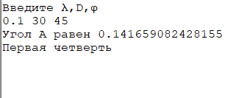  
Анализ результатов вычисления:  
Учтены приведения типов и осуществлён форматированный вывод.

Задача 3.  
Условие задачи: «Угадай число». Составить программу, которая бы случайным образом загадывала число от 1 до 100, и предлагала Вам его угадать. При неправильном ответе, программа должна выводить сообщение о том, больше загаданное число или меньше. В случае победы выводится поздравление. Программа дает возможность вводить число до тех пор, пока пользователь не угадает.  
Мат. Модель:  
  
Блок-схема:  
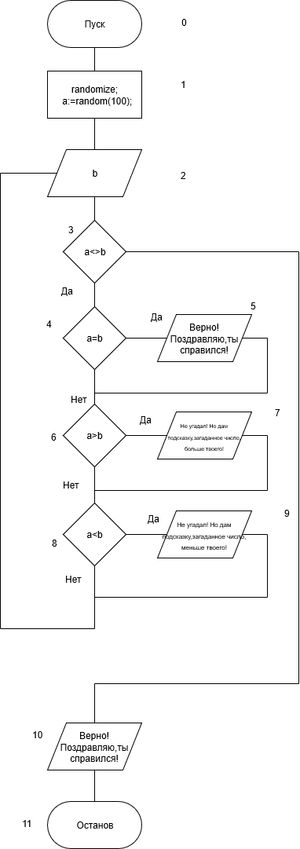

Идентификаторы:

|  |  |  |
| --- | --- | --- |
| a | Число загадываемое компьютером | integer |
| b | Число вводимое игроком | integer |

Код программы:  
**Program** Zadanye_3;

**Var**

a,b:integer;

**begin**

randomize;

a:=random(100);

Writeln('Попробуй угадать число!');

Readln(b);

**While** a<>b **do**

**begin**

**if** a=b **then**

Writeln('Верно! Поздравляю,ты справился!')

**else**

**if** a>b **then**

**begin**

Writeln('Не угадал! Но дам подсказку,загаданное число, больше твоего!');

Readln(b);

**end**

**else**

**if** a<b **then**

**begin**

Writeln('Не угадал! Но дам подсказку,загаданное число, меньше твоего!');

Readln(b);

**end**

**end**;

Writeln('Верно! Поздравляю,ты справился!');

**end**.

Итог программы:  
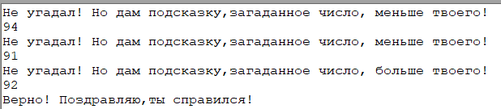  
Анализ результатов вычисления:  
Учтены приведения типов и осуществлён форматированный вывод.

Задача за 2 балла.  
Задача 1  
Условие задачи:  
Сформировать вывод слова «ворона» в зависимости от любого числительного, которое вводится с клавиатуры. Например: 1 – ворона, 3 – вороны, 5 – ворон. (используйте оператор выбора)  
Мат. Модель:  
  
Блок-схема:  
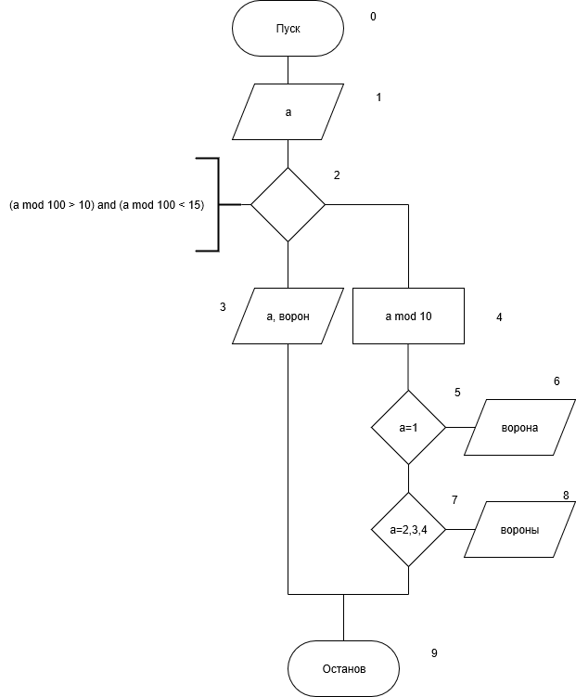  
Идентификаторы:

|  |  |  |
| --- | --- | --- |
| a | Число ворон | integer |

Код программы:  
**Program** Zadanye_1;

**Var**

a: integer;

**begin**

Writeln('Введите количесво ворон');

Readln(a);

**if** (a **mod** 100 > 10) **and** (a **mod** 100 < 15) **then**

Writeln(a,' ворон')

**else**

**case** a **mod** 10 **of**

1: writeln(a,' ворона');

2,3,4: writeln(a,' вороны');

**else**

writeln(a,' ворон');

**end**;

**end**.

Итог программы:  
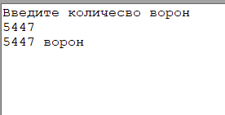  
Анализ результатов вычисления:  
Учтены приведения типов и осуществлён форматированный вывод.